**Alter(klassiert) und Illegale Drogen**

Jüngere nehmen öfters Drogen weil juengere neugieriger sind

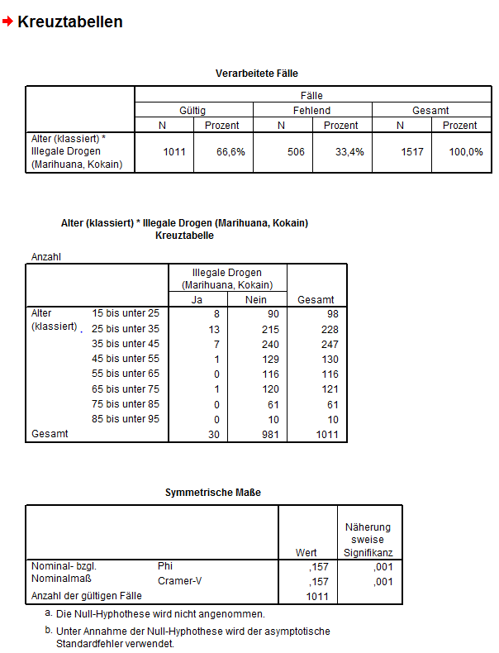

**Alkoholprobleme und Alter(klassiert)**

Alkoholprobleme sind nicht altersspezifisch weil alle altersgruppen ab 21 alkohol konsumieren

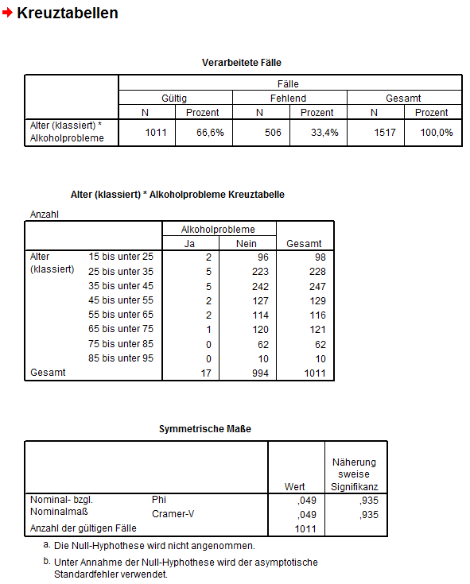

**Geschlecht und Berufsgruppen**

Frauen konzentrieren sich in anderen Berufsgruppen als Männer weil sie andere Interessen haben

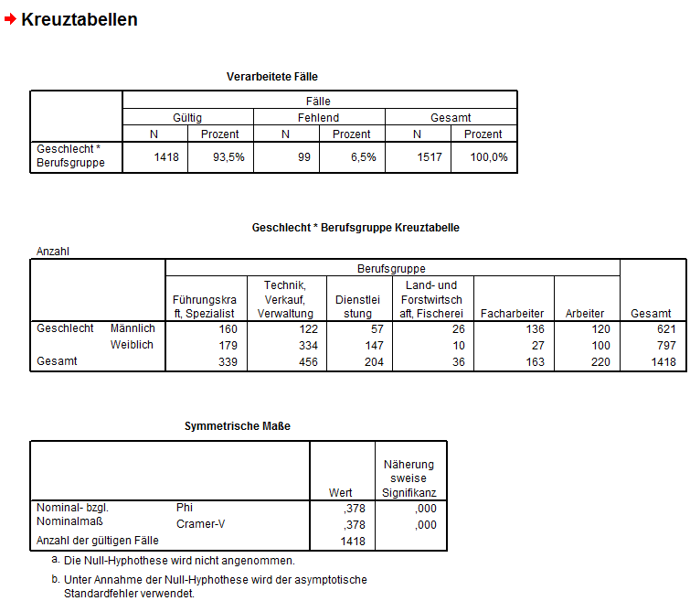

**Bildung(letztes jahr) und illegale Drogen**

Jemand mit weniger Bildung nimmt Drogen weil das soziale umfeld nicht gut ist

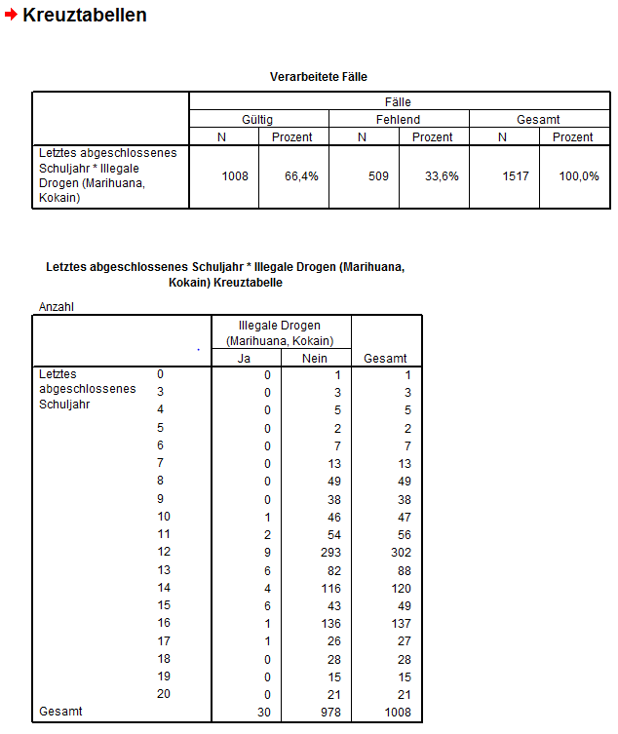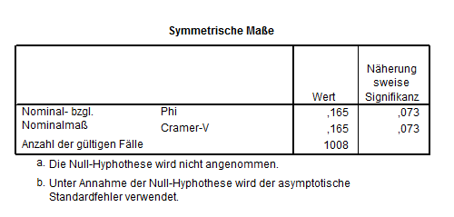

**Arbeitslos und Anzahl Kinder**

Arbeitslose haben mehr kinder weil kinder mehr einkommen bringen

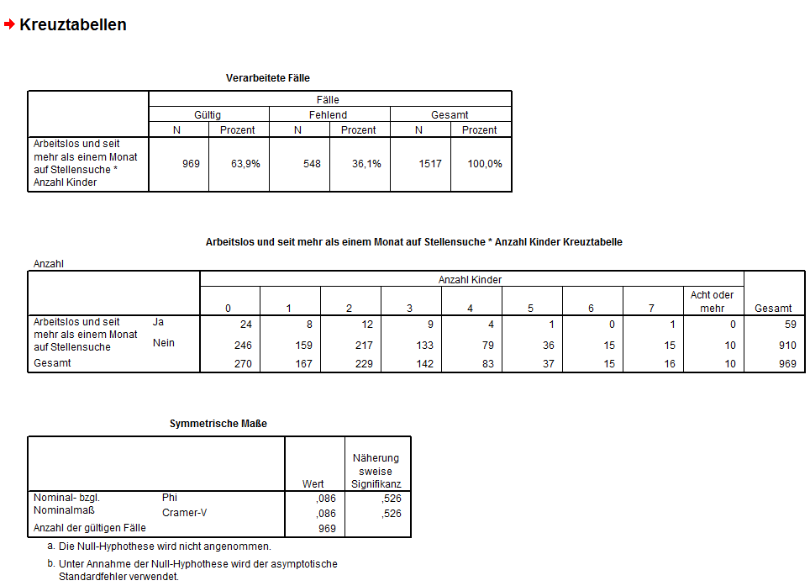

**Anzahl Geschwister und anderen helfen**

Wer mehr Geschwister hat wird anderen mehr helfen weil das aus dem familien umfeld kennen

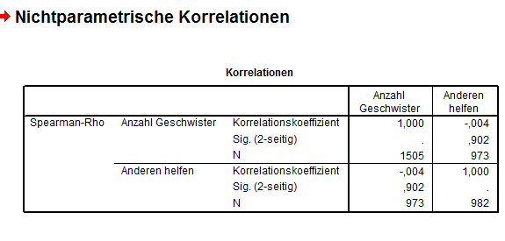

**Aufregendes Leben und Erwerbstätigkeit**

Menschen die nicht arbeiten gehen haben viel Zeit für das Erzeugen von kindern

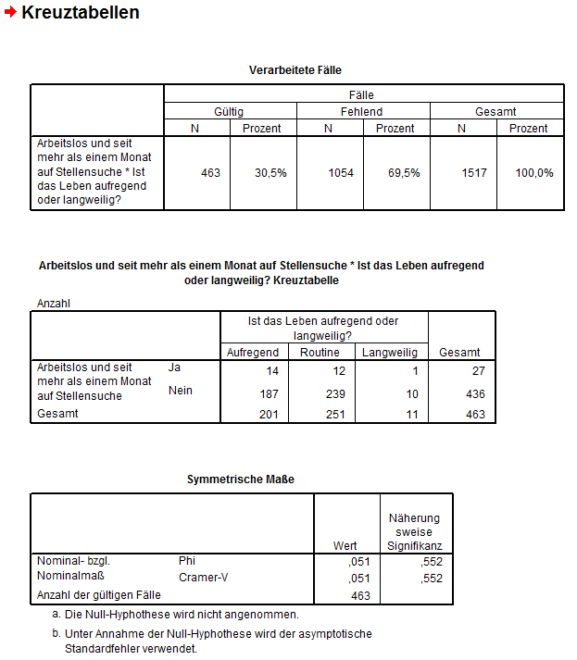

Menschen die einen nahen Freund verloren haben neigen eher dazu Illegale Drogen zu nehmen um den Verlust besser verkraften können.

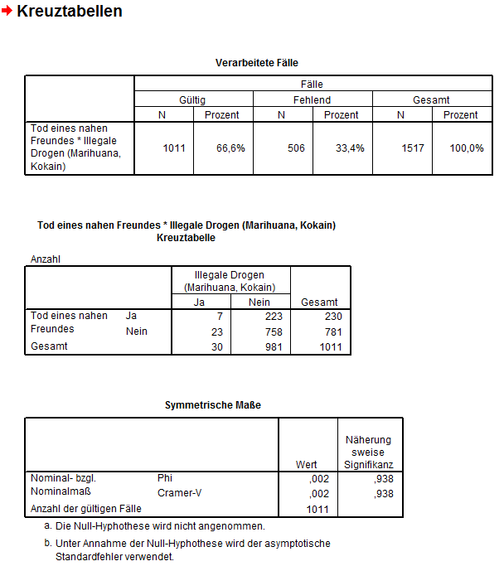

Menschen mit vielen Kindern sind allgemein Glücklicher weil Kinder das Leben bereichern.

